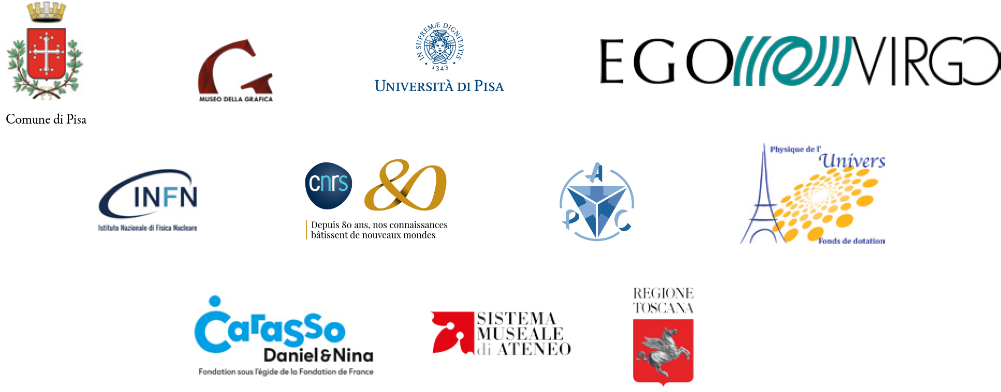

Le rythme de l’espace
Il ritmo dello spazio
The Rhythm Of Space

arte e Scienza da Marconi alle onde gravitazionali

A cura di Stavros Katsanevas

12 Ottobre – 8 Dicembre 2019

Museo della Grafica – Palazzo Lanfranchi, Pisa

La mostra Il ritmo dello spazio propone un affascinante viaggio tra arte e scienza sullo sfondo delle entusiasmanti scoperte della fisica contemporanea.
Il 14 agosto 2017, i tre interferometri per le onde gravitazionali LIGO e VIRGO hanno rilevato il segnale prodotto dalla coalescenza di due buchi neri. L’era dell’astronomia gravitazionale ha avuto inizio grazie alla triangolazione ed alla conseguente localizzazione nel cielo di questa sorgente. Solo tre giorni dopo, il segnale prodotto dalla fusione di due stelle di neutroni ha dato il via ad un enorme campagna di ricerca nella quale sono stati coinvolti centinaia di Osservatori in tutto il mondo. Questo secondo evento è stato a pieno diritto considerato l’alba della cosiddetta astronomia multi-messenger. La teoria della relatività generale di Einstein, che prevede che ogni fenomeno violento nell’universo produca vibrazioni nello spazio-tempo, ha avuto una conferma straordinaria.
La rilevazione delle onde gravitazionali consente di affrontare da nuove prospettive il problema della natura e della struttura dello spazio-tempo e della materia, le nozioni di origine e di orizzonte, il ruolo dell’informazione e della rappresentazione, la plasticità e la resilienza degli oggetti, toccando aspetti legati all’individuo e più in generale al rapporto dell’uomo con il Cosmo, ovvero con l’Universo, la Terra, la Società.
Nata all’interno del progetto “Univers 2.0”, avviato nel 2017 con il supporto della Fondazione Carasso, la mostra Il ritmo dello spazio è il risultato delle riflessioni che su queste tematiche hanno unito alcuni artisti di rilevanza internazionale con scienziati e intellettuali (Valerio Boschi, Arnaud Dubois, Ersi Krouska, Marc Lachièze-Ray, Alain Letailleur, Pierre Legrain, Dorothea Marciak, Roger Malina, Vincenzo Napolano, Stavros Katsanevas, Christian Spiering, Alessandro Tosi, Yves Winkin, Heinz Wismann). Il percorso della mostra, dal suggestivo impatto concettuale ed emozionale, presenta infatti installazioni, sculture, video, opere grafiche e fotografie realizzate da

Gorka ALDA, Pavel BÜCHLER, Attila CSÖRGŐ, Raphaël DALLAPORTA, Raymond GALLE, Bertrand LAMARCHE, Liliane LIJN, Letizia DE MAIGRET, Aitor ORTIZ, Tomás SARACENO, Jol THOMSON.

La rilevazione delle onde gravitazionali indirizza infatti verso una descrizione dell’Universo in forma multi-messenger, nella consapevolezza di far parte di un network cosmico in cui le vibrazioni dello spazio-tempo, il “ritmo”, il “suono” o l’armonia dello spazio si aggiungono alla millenaria concezione dell’Universo come sublime rappresentazione visiva.
In mostra, speciale attenzione verrà data alle forme storiche della comunicazione, attraverso una stanza allestita in partnership con la stazione Marconi di Coltano, con strumenti per l’emissione e la ricezione di onde radio, oltre a un cristallo di Galena della collezione Giazotto (un particolare ringraziamento alla famiglia Giazotto). Altre due stanze, presentate in collaborazione con l’APC, di Parigi, I2PI di Lione e l’INFN, offriranno ai visitatori un’esperienza interattiva dedicata alla deformazione dello spazio.
Curata da Stavros Katsanevas, direttore dell’European Gravitational Observatory (EGO), la mostra è promossa e realizzata da EGO e dal Museo della Grafica (Comune di Pisa, Università di Pisa), con la collaborazione del Centre National de Recherche Scientifique (CNRS), dell’Istituto Nazionale di Fisica Nucleare (INFN), del Laboratorio di Fisica delle Astroparticelle e Cosmologia (APC) dell’Università di Parigi Diderot e il Fondo di Dotazione per la Fisica dell'Universo, dell'Istituto di Fisica di 2 Infiniti (I2PI) Lione, del Sistema Museale di Ateneo dell’Università di Pisa, con il patrocinio della Regione Toscana e il supporto della Fondazione Carasso.

Sito web della mostra: https://sites.ego-gw.eu/ilritmodellospazio/

IL RITMO DELLO SPAZIO
ARTE E SCIENZA DA MARCONI ALLE ONDE GRAVITAZIONALI

PISA, MUSEO DELLA GRAFICA
Palazzo Lanfranchi
Lungarno Galileo Galilei, 9 – 56125 Pisa (PI)
12 ottobre - 8 dicembre 2019

A cura di
Stavros Katsanevas

Assistenza al curatore
Ersi Krouska

Coordinamento organizzativo
Alice Tavoni

Coordinamento amministrativo
Sabrina Balestri, Maria Cioni

Montaggi e allestimenti
ACME04 srl

Catalogo
Edizioni ETS

Redazione dei testi in francese
Dorothea Marciak

Web Design
Sarodia Vydelingum

MUSEO DELLA GRAFICA

Direttore Scientifico
Alessandro Tosi

Presidente
Virginia Mancini

Presidente Onorario
Lucia Tongiorgi Tomasi

Referente per le Collezioni
Alice Tavoni

Coordinamento Amministrativo
Sabrina Balestri

Gestione Amministrativa
Massimo Baldacci, Maria Cioni, Alessandro Germelli, Sonia Raglianti

Laboratori didattici e comunicazione
Fabiana Fiorelli, Elena Profeti, Ilaria Tuci

Orari
Lunedì – domenica: 9.00 – 20.00

Biglietti
Intero: 9,00 €
Ridotto: 7,00 €

Informazioni
Museo della Grafica
Tel.: (+39) 050 2216060

email: museodellagrafica@adm.unipi.it
www.museodellagrafica.unipi.it

Facebook | Instagram
#Ondegravitazionali #Blackholes #ArteScienza #Spazio #Tempo #ContemporaryArt #Marconi #Ego #Virgo #EgoVirgo #ComunediPisa #MuseodellaGrafica #Unipi

